«Гимнастика мозга» для детей дошкольного возраста

Всем известно и не вызывает сомнений польза утреней гимнастики для организма человека, она помогает телу быстро перейти из энергосберегающего режима сна в режим активного бодрствования. Однако не только тело нуждается в «разогреве», но мозг нуждается в настройке и подготовке к эффективной работе. Существует так называемая «Гимнастика мозга», упражнения которой активизирует полноценную работу левого и правого полушария, помогают управлять эмоциональной, физической и умственной жизнью. Данная гимнастика способствует лучшему восприятию информации.
Программа «Гимнастика мозга» была разработана в 1970-х гг. американским ученым Полом Денисоном в Центре группового учения для неуспевающих «Долина» в Калифорнии, где он в течение 20 лет помогал детям и взрослым в преодолении трудностей обучения.
Не вдаваясь в теоретический обзор, отметим только то, что нас будет интересовать. Левое полушарие мозга отвечает за управление правой половиной тела, а правое полушарие мозга - левой, то есть, когда мы действуем правой рукой активизируем левое полушарие, а когда двигаем левой рукой, то активизируем правое полушарие. То же самое касается глаз, ног и т.д. Так же левое полушарие отвечает за абстрактно-логическое мышление, а правое за пространственно-образное мышление. Когда мы анализируем, считаем и говорим, то более активно работает левое полушарие, а когда рисуем, фантазируем, танцуем и молчим – активно правое полушарие (Рис.1).
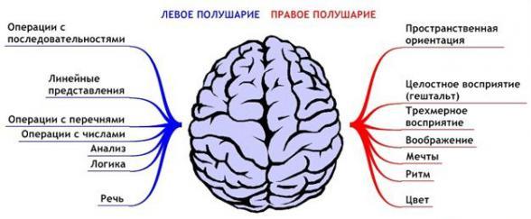
Рис.1. Функции левого и правого полушарий
Распределение активности между полушариями постоянно чередуется. Максимальная же эффективность работы мозга (творчество, интуитивные прозрения) достигается в моменты одновременной активности обоих полушарий.
Подводя итог выше сказанному, главными задачами для настройки и подготовки мозга к работе будут восстановление связи и баланса активности между левым и правым полушарием мозга (в большинстве случаев активизация правого полушария); восстановление связи и баланса активности между передней и задней частями мозга.
Учеными доказано, что успешность обучения детей зависит от своевременного развития межполушарных взаимодействий. А сензитивным периодом для интеллектуального развития является возраст до 10 лет, когда кора больших полушарий головного мозга еще не окончательно сформирована. Основной период развития приходиться на дошкольный возраст.
Главная идея гимнастики мозга – развивающая работа должна быть направлена от движения к мышлению. Физическое и двигательное развитие ребенка идет параллельно с психическим и умственным развитием. На каждой ступени сенсомоторного развития происходит скачек в развитии мозга. В движении ребенок получает информацию об окружающем мире через органы чувств, получает жизненный опыт, что дает толчок в развитии внимания, памяти, мышления и других высших психических функций, а также речи и интеллекта.
Приведем лишь несколько упражнений из комплекса «Гимнастика мозга», которые можно выполнять с детьми 4 – 7 лет.

1. Упражнение «Перекрестные шаги»
Встаньте прямо, голова находится по средние лини тела. Одновременно поднимите вашу правую руку и левую ногу, легонько касаясь локтем руки левого колена. Затем верните руку и ногу в исходную позицию и поднимите левую руку и правую ногу, дотрагиваясь локтем левой руки до противоположного колена. Повторяйте эти движения в течение примерно минуты, как будто вы ритмично идете. Голова остается на месте (Рис. 2).
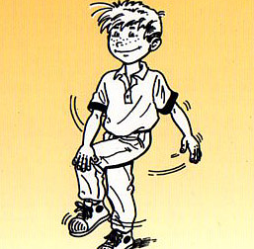
Рис.2 Упражнение «Перекрестные шаги»

2. Упражнение «Ленивая восьмерка»
Нарисуйте большим пальцем вытянутой руки знак бесконечности на уровне глаз. Движение начинайте влево вверх, против часовой стрелки. Сделайте это 3 раза, затем сделайте то же самое другой рукой. Затем повторите всё упражнение правой и левой рукой ещё 3 раза. После этого соедините ладони «в замок» (при этом большие пальцы окажутся перекрещенными) и выполните упражнение ещё 3 раза (Рис.3).
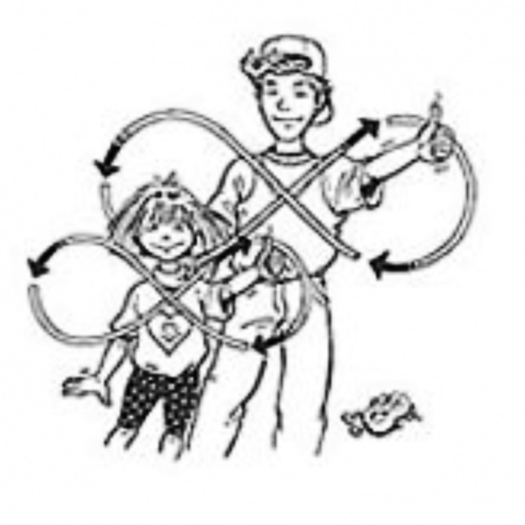
Рис.3 Упражнение «Ленивая восьмерка»

3. Упражнение «Двойной рисунок»
Возьмите в каждую руку карандаш или ручку. Изобразите на листе бумаги что угодно, двигая обеими руками одновременно: навстречу друг другу; вверх-вниз, т. е. левой рукой вверх, правой рукой – вниз, и наоборот; разводя в разные стороны (Рис.4).
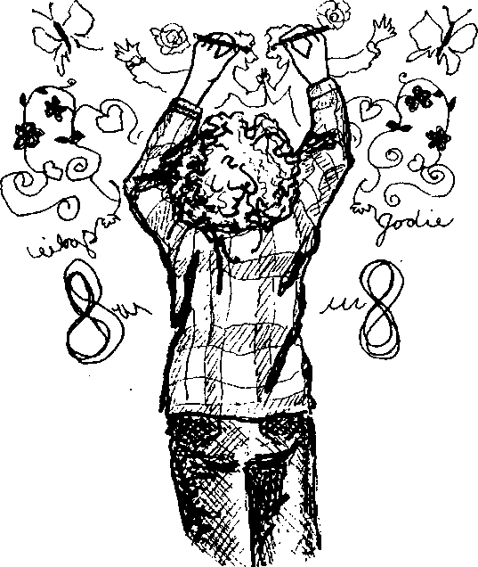
Рис.4 Упражнение «Двойной рисунок».

4. Упражнение «Пальчики в колечки» поочередно и как можно быстрее перебирать пальцы рук, соединяя в кольцо с большим пальцем плавно и поочередно последовательно указательный, средний и т. д. и в обратном порядке (сначала на левой руке, затем на правой и на двух вместе) (рис 5). Усложнение: то же самое, но с закрытыми глазами.
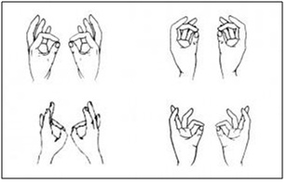
Рисунок 5.Упражнение колечки.

5 Упражнение «Лезгинка» Левую руку сложите в кулак, большой палец отставьте в сторону, кулак разверните пальцами к себе. Правой рукой прямой ладонью в горизонтальном положении прикоснитесь к мизинцу левой. После этого одновременно смените положение рук. Повторите 6-8 раз. Добивайтесь высокой скорости смены положений. (рис.6)
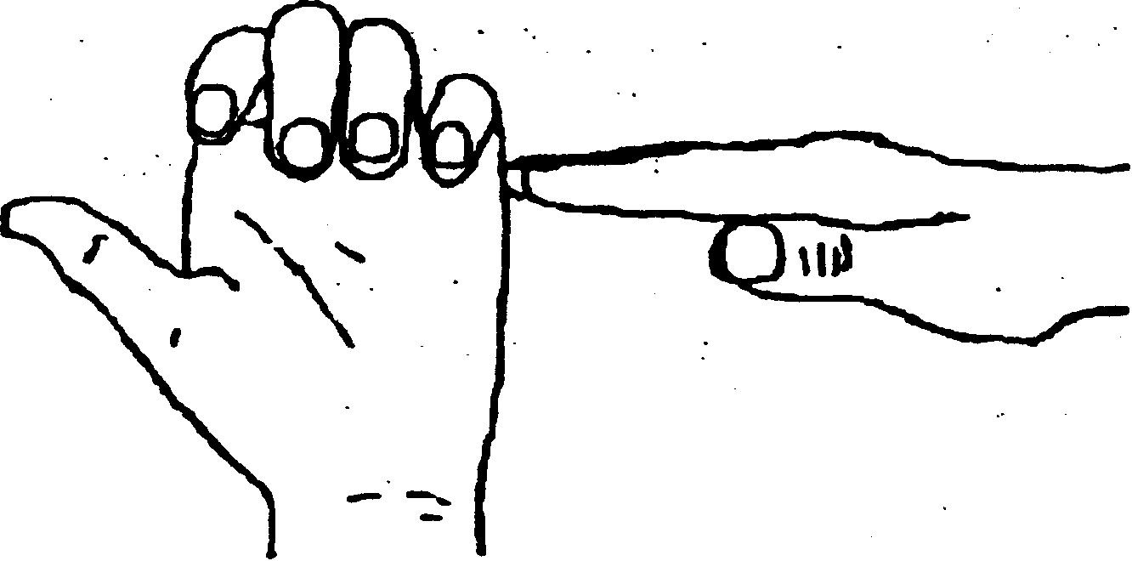
Рисунок 6. Упражнение «Лезгинка».

Рекомендуемая литература:
1. Деннисон Г., Деннисон И. «Гимнастика мозга».
2. Сиротюк А. Л. «Кинезиологические упражнения»
3. Столяренко Л. Д. «Гимнастика для гармонизации деятельности полушарий мозга»
4. Ткачева М.В. «Рисуем обеими руками. Послушный карандаш: рабочая тетрадь»
5. Зегебарт Г.М., Ильичева О.С. «Волшебные обводилки»

